ПАМЯТКА

Приобретение путевки в ЛОЦ «Космос» структурное подразделение
АО «РКЦ «Прогресс» («Орленок»)

ШАГ № 1
Заключить договор.
Договоры заключаются по адресу: г. Самара, ул. Земеца 18б, этаж 2, кабинет 213.
Время приёма:
По будням с 7.00 до 18:00.
Суббота 30.05.2026 – с 8.00 до 14.00.
Реализация после 16.30 в будни и с 8.00 до 14.00 в выходные дни – по предварительной записи по указанным телефонам, в т. ч. для уточнения точки продаж.

График заездов:

№ смены | Дата заезда/выезда
1 смена | с 31.05.2026 по 13.06.2026
2 смена | с 15.06.2026 по 28.06.2026
3 смена | с 01.07.2026 по 14.07.2026
4 смена | с 16.07.2026 по 29.07.2026
5 смена | с 01.08.2026 по 14.08.2026
6 смена | с 16.08.2026 по 29.08.2026

ШАГ № 2
Оплатить 100% стоимости путевки в течение 5 (пяти) рабочих дней с даты подписания договора по реквизитам, указанным в договоре.

ВАЖНО в реквизитах оплаты необходимо указать № договора, ФИО родителя (законного представителя).

ШАГ № 3
Получить путевку. Путевки выдаются родителю (законному представителю) на основании договора и с предъявлением чека оплаты, в котором указана ссылка на договор.

Стоимость путевки на 14 дней зависит от размещения:
- Размещение в номерах до 6 человек, удобства в корпусе (туалет на этаже, душ в цокольном этаже) - 35 000,00 (тридцать пять тысяч) рублей;
- Размещение в двухместных номерах, удобства в номере (туалет, душ) - 46 200,00 (сорок шесть тысяч двести) рублей.
Как нас найти?

ТОЧКА ПРОДАЖ  г. Самара, ул. Земеца, д. 18Г – центральный вход в здание и направо  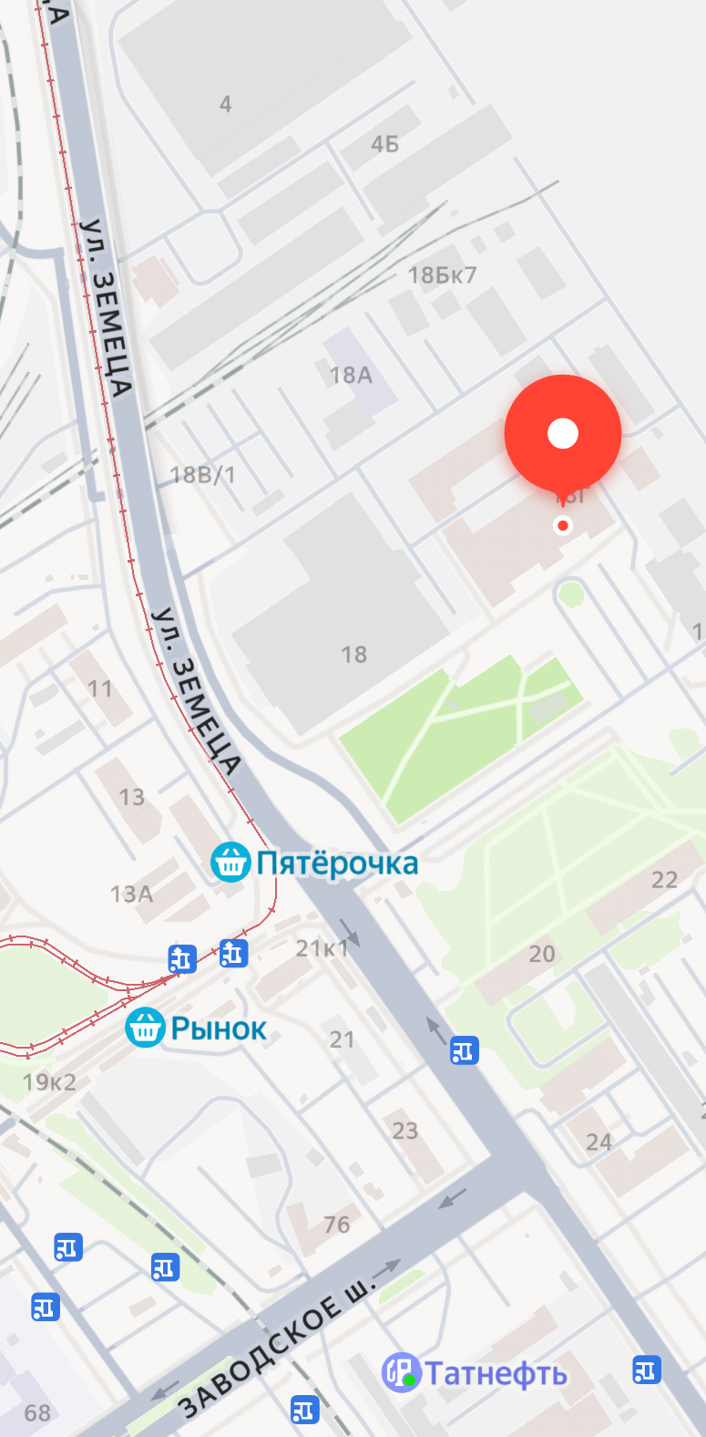 | ТОЧКА ВЫДАЧИ ПУТЕВОК  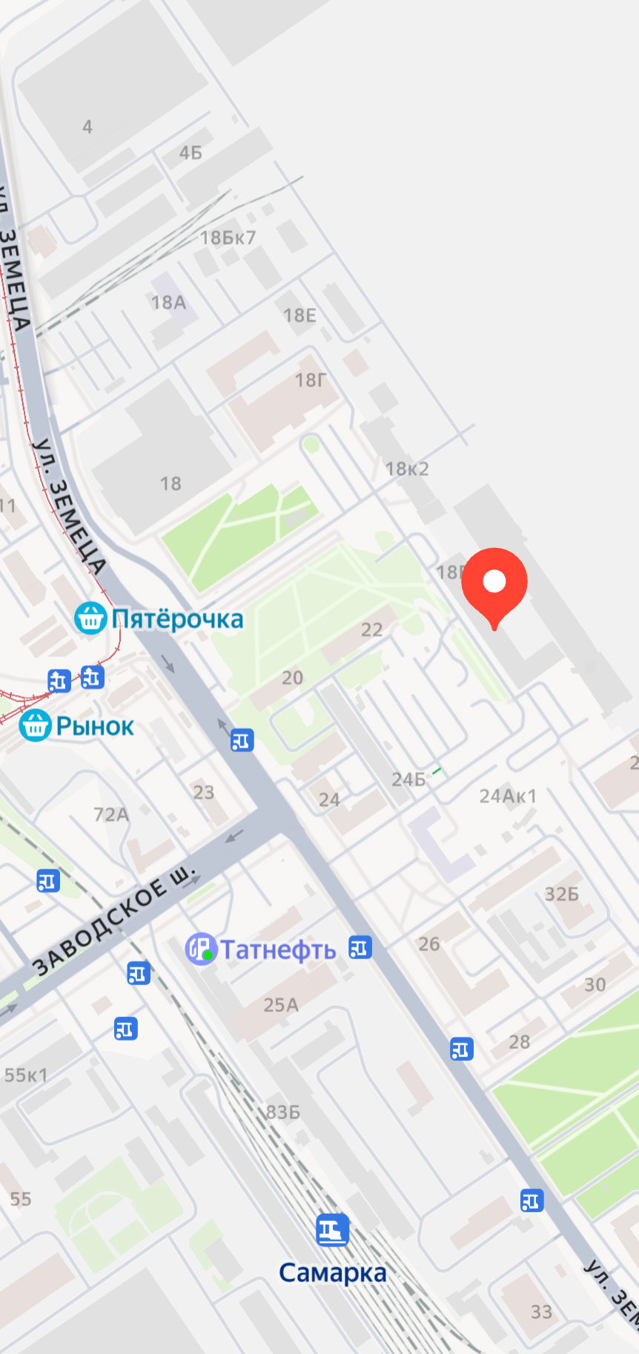г. Самара, ул. Земеца, д. 18Б центральный вход в здание, 2 этаж, касса предприятия

